GFI-POD za 2021. i kasnije godine

Na stranicama FINA-e su pripremljeni obrasci za predaju GFI-POD izvještaja:
https://www.fina.hr/godisnji-financijski-izvjestaji/obrasci.
U iCenter-u je napravljena prilagodba za izvještaj Godišnji financijski izvještaj poduzetnika verzija 4.0.1. koji je u primjeni je za godine predaje 2021. i kasnije.

Razlike između GFI-POD izvještaja za 2021. godinu i ranijih izvještaja:

Bilanca:
Uvedene su pozicije (AOP-i) 081- Ostale rezerve fer vrijednosti i 082 – Tečajne razlike iz preračuna inozemnog poslovanje (konsolidacija).

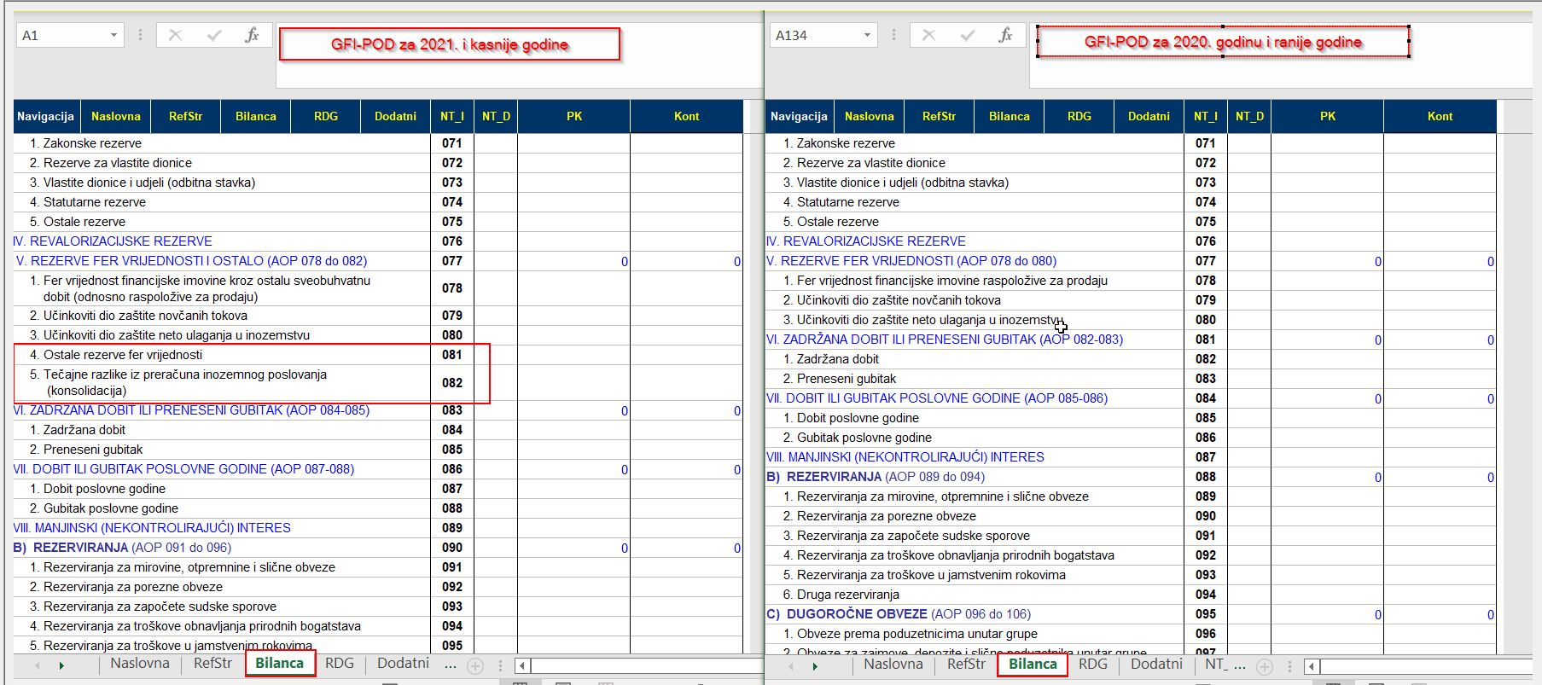

RDG
Promijenio se redni broj pozicija, te s uvedene sljedeće pozicije (AOP-i):

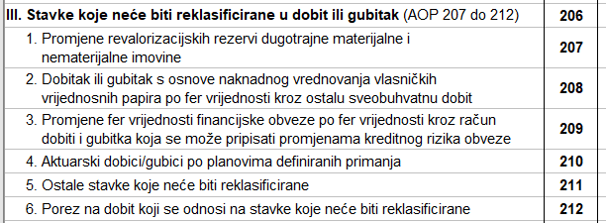

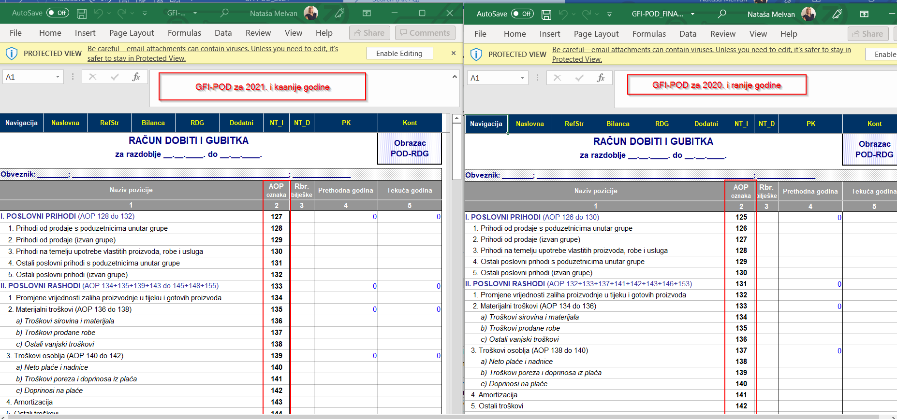

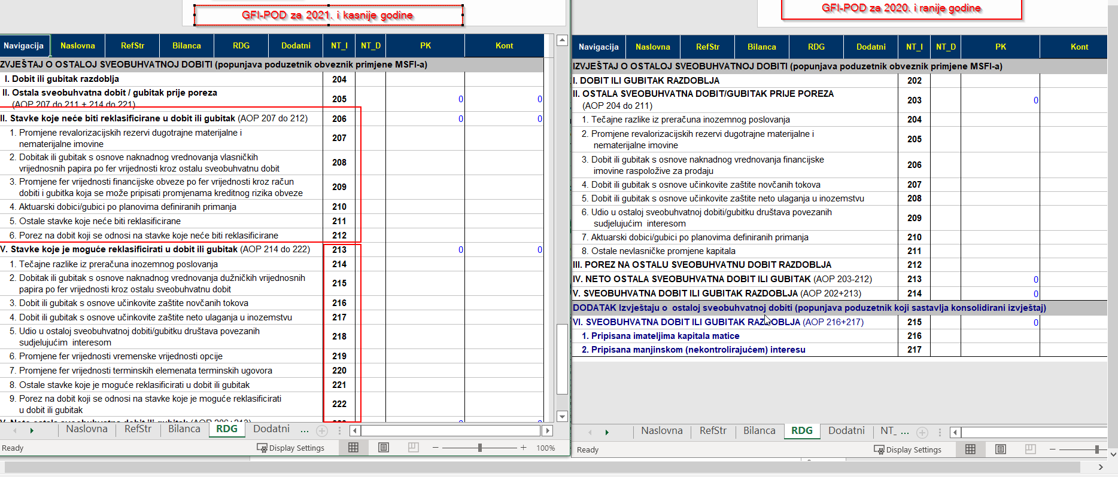

Dodatni podaci:
Izmijenili su se redni brojevi pozicije (AOP-a):

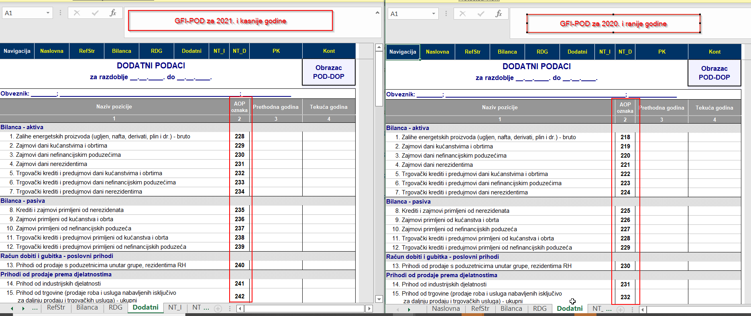

Novčani tijek indirektna metoda
Izvještaj se nije mijenjao

Novčani tijek direktna metoda
Uvedene su nove pozicije (AOP-i): 005 – Ostali novčani primici od poslovnih aktivnosti i 012 – Ostali novčani izdaci od poslovnih aktivnosti. Novčani tokovi od poslovnih aktivnosti su podijeljeni na primitke i izdatke, te se izmijenio redni broj pozicija.

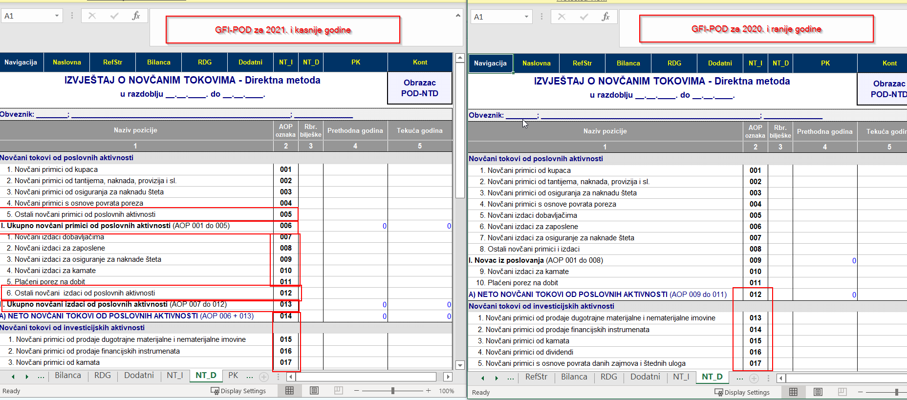

Ažuriranje izvještaja

Za korisnike su pripremljeni izmijenjeni izvještaji koje je potrebno uvesti u program pazeći na redne brojeve izvještaja. Izvještaji iz ranijih godina su, kod većine korisnika, pohranjeni na rednim brojevima od 100 do 104, stoga će kod većine korisnika novi izvještaji biti postavljeni na redne brojeve od 200 do 204 (ako ti redni brojevi nisu zauzeti).
Prilikom uvoza izvještaja upisuje se slobodni redni broj izvještaja:

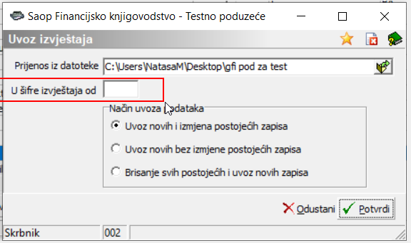

Nove pozicije izvještaja je potrebno ažurirati, odnosno unijeti pripadajuća konta.
Predefinirano je postavljen unos vrste sume po iznosima:

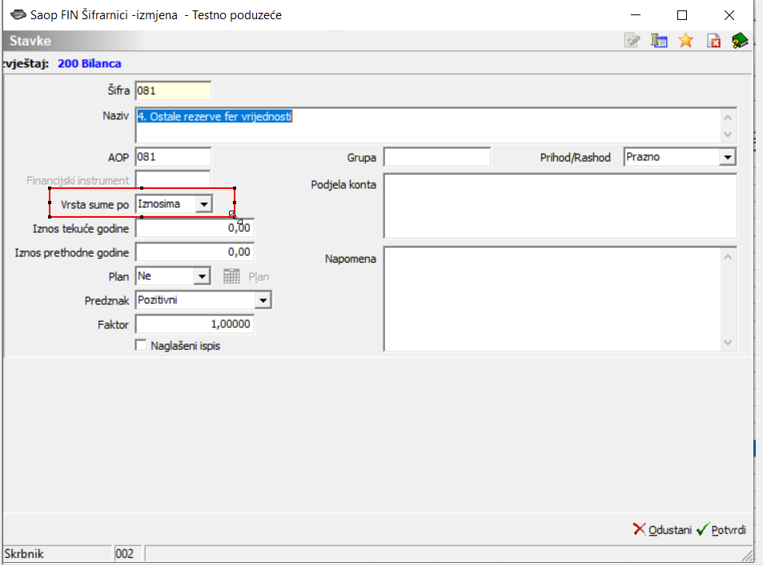

Korisnici mogu, po ranije korištenim uputama GFI-POD | iCenter Pomoć (saop.hr), napraviti izmjenu vrste sume u po kontima, unijeti konto, iz padajućeg menija odabrati saldo ili promet konta, te dugovni ili potražni saldo i potvrditi izmjenu.
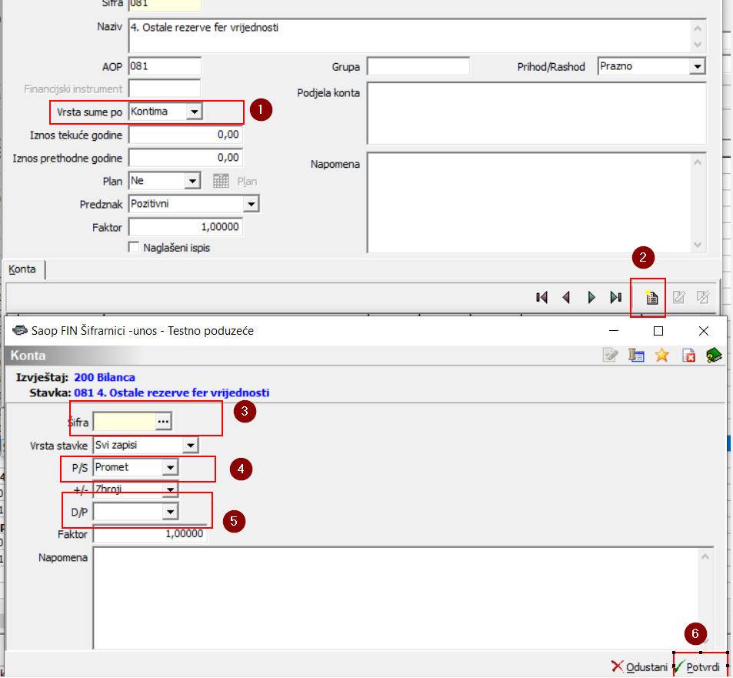

U Dodatnim podacima i na novčanim tijekovima su sve pozicije podešene na vrstu sume po iznosu.
Izrada izvještaja GF-POD ostaje ista kao i u ranijim uputama.

Upute pripremljene s verzijom 2022.02.001.

Zagreb, siječanj 2022..

